**Касуцкая Анна Демидова (Kasucka Anna)**

9 декабря 1792 г –крещение (НИАБ 136-13-894, лист 17об, №82/1792-р (ориг)).

Лист 17-об. **Метрическая запись №82/1792-р (ориг).**

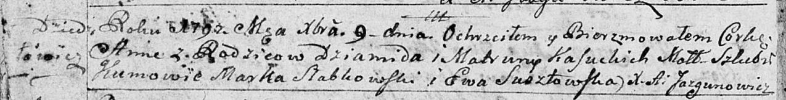

Дедиловичская Покровская церковь. 9 декабря 1792 года. Метрическая запись о крещении.

Kasucka Anna – дочь родителей с деревни Дедиловичи.

Kasucki Dziamid – отец.

Kasucka Matruna – мать.

Słabkowski Markо - кум.

Susztowska Ewa - кума.

Jazgunowicz Antoni – ксёндз.